Publiczne Przedszkole nr 3 w Świebodzinie
Grupa : V „Pszczółki”

Dzień tygodnia (data) | 05.05.2020
Temat dnia | Drzewa wokół nas
Wskazówki dla rodziców | I. „Płuca ziemi” Film edukacyjny dostępny jest w części tabeli „Link do materiałów, karty pracy itp.”, jak również ilustracje, które można wykorzystać w rozmowie z dzieckiem.  III. „Moje drzewo” Instrukcje wykonania pracy plastycznej można znaleźć w części tabeli „Link do materiałów, karty pracy itp.”.
Przesłanki dla dziecka  (motywacja) | Kochany przedszkolaku! Dzisiaj dowiesz się do czego potrzebne nam są drzewa, zmierzysz prawdziwe drzewo oraz wykonasz własne. Dobrej zabawy!
Propozycje i opis zajęć /  działań dziecka :  - ruchowa  (gimnastyka)  - plastyczna  - z czytaniem i mówieniem  - (opowiadania)  - kodowanie konstruowanie  itp. | I. „Płuca ziemi”  Pokazujemy dziecku krótki film edukacyjny pt. „Drzewa i tlen”, a następnie rozmawiamy o jego treści. Możemy zapytać dziecko – co dają nam drzewa? Co się stanie, gdy drzew zabraknie? Dlaczego warto dbać o drzewa? A nastepnie uzupełnić oraz uporządkować wiedzę dopowiadając, że drzewa:  - oczyszczają powietrze ze szkodliwych gazów i pyłów,  - ograniczają hałas,  - są mieszkaniem dla zwierząt i ptaków,  - lasy i parki stanowią miejsce wypoczynku.  Możemy również porozmawiać z dzieckiem o przykładach wykorzystania drzew, np.: budowa domów, produkcja mebli, zabawek, jako surowiec na opał, czy do produkcji papieru.  Na koniec rodzic wspólnie z dzieckiem zastanawia się, co my możemy zrobić, aby dbać o drzewa, np.: nie niszczyć kory, nie łamać gałęzi, nie wspinać się na drzewa bez potrzeby, chronić je przed szkodnikami.  II. „Jakie jest drzewo” – wycieczka do miejsca, gdzie są drzewa  Rodzic wybiera się z dzieckiem na spacer biorąc ze sobą centymetr krawiecki, długi sznurek lub tasiemkę. Najpierw możemy poprosić dziecko, aby spojrzało na drzewo i opowiedziało jak wygląda, np. jaki ma kolor; czy jest wysokie, czy niskie; z czego się składa (pień, liście - korona). Dotknęło drzewo – i powiedziało, co czuje (czy jest twarde, czy miękkie; szorstkie, czy gładkie). Następnie rodzic wraz z dzieckiem mierzy obwód drzewa za pomocą zabranych materiałów i porównuje pomiary z innymi drzewami, posługując się terminami: grube, cienkie, grubsze, cieńsze.  III. „Moje drzewo” – praca plastyczna  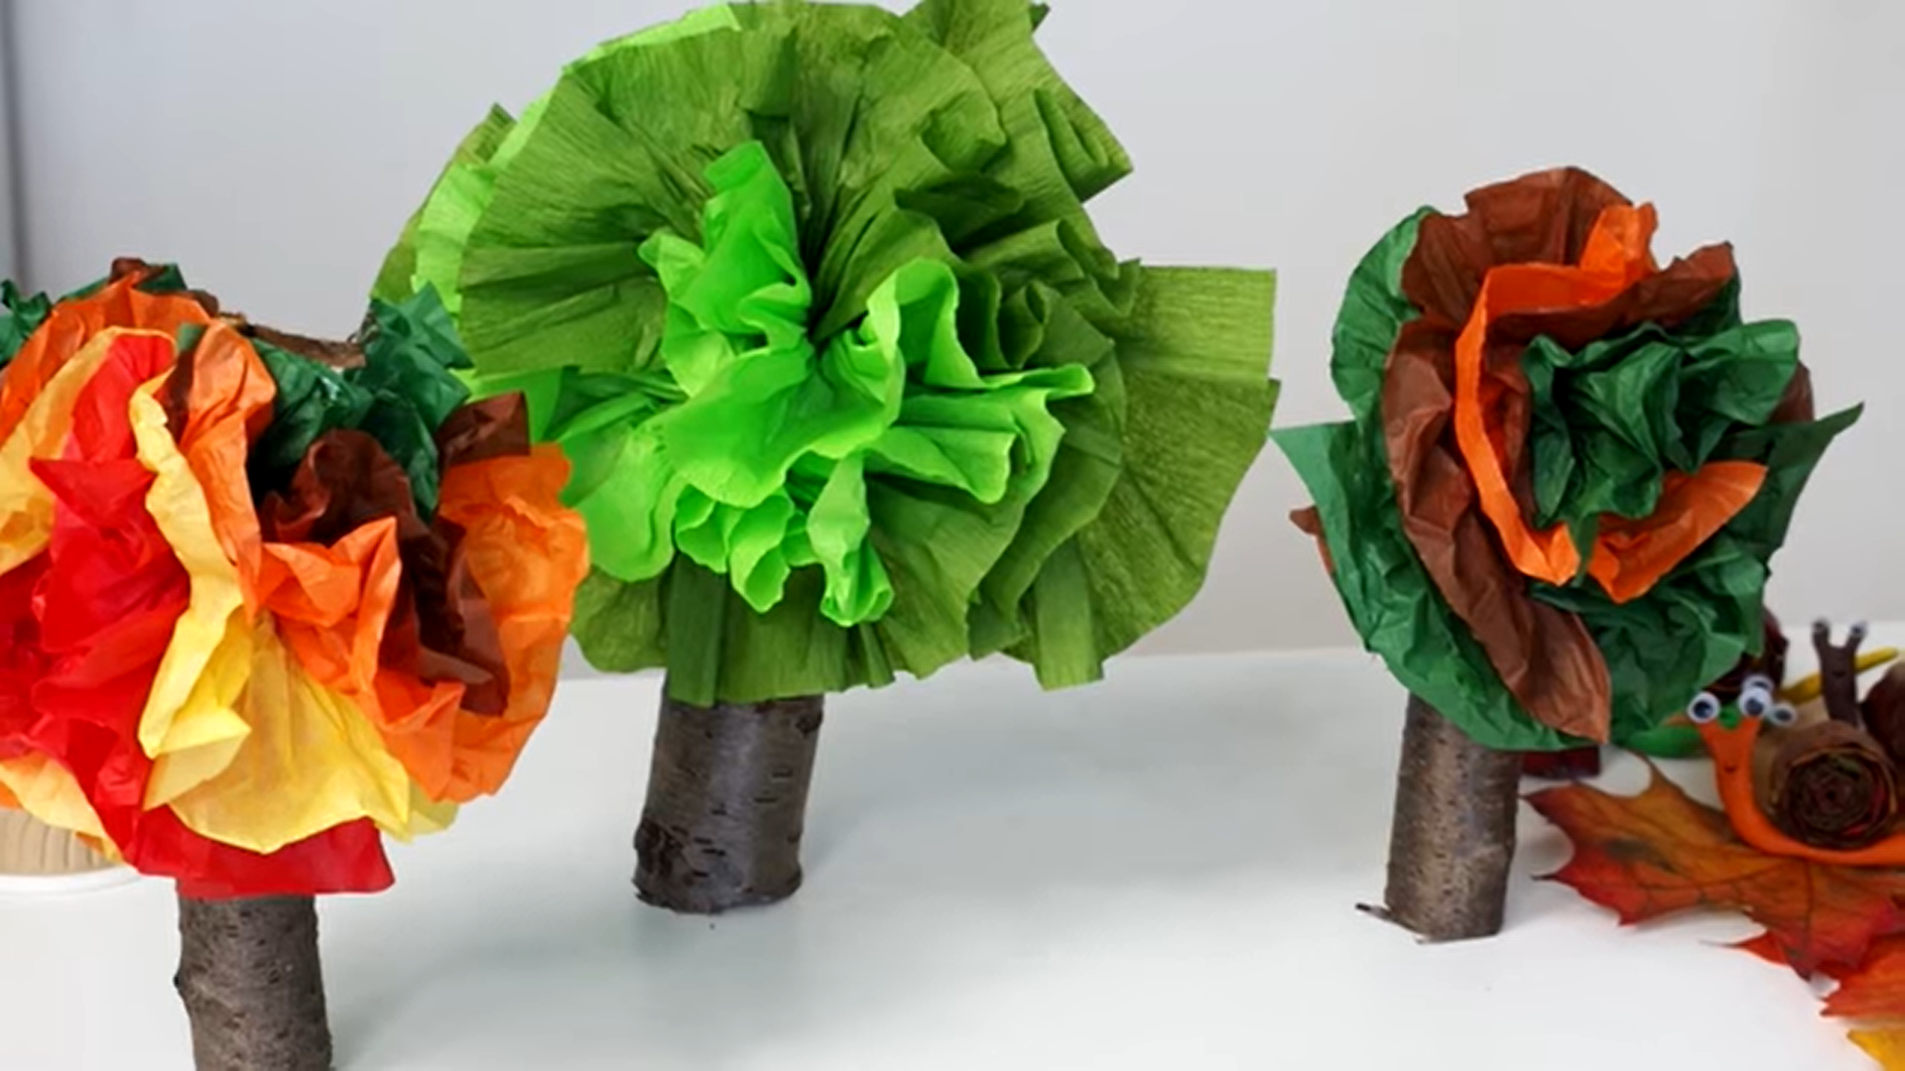  Źródło: internet
Link do materiałów,  karty pracy itp. | Film edukacyjny pt. „Drzewa i tlen”  „Moje drzewo” praca plastyczna  Ilustracje do „Płuca ziemi”
Zrealizowane założenia podstawy programowej (obszar, podstawowe cele) | I. Fizyczny obszar rozwoju dziecka:  - doskonali sprawność manualną (7)  II. Emocjonalny obszar rozwoju dziecka:  - przejawia poczucie własnej wartości jako osoby (1)  IV. Poznawczy obszar rozwoju dziecka.  - rozumie konieczność chronienia drzew, wie, co powstaje z drewna (18)  - wie, że roślinność jest źródłem tlenu niezbędnego do oddychania (15)  - dokonuje pomiarów za pomocą sznurka lub inncyh przyborów (13, 18)

Opracowała: Aleksandra Gwozdowska

